**CRITERE 2.1**

PROGRAMME DETAILLE DES FORMATIONS – FORMATION B78

**LES OBJECTIFS DE LA FORMATION**

Acquérir des connaissances techniques, réglementaires, et de sécurité routière permettant de pouvoir conduire un

véhicule de la catégorie B avec une boite manuelle, pour pouvoir suivre cette formation vous devez avoir le permis de la catégorie BA ( Boite auto ) depuis plus de 3 mois.

**DUREE DE LA FORMATION ET MODALITES D ORGANISATION**

Durée de la formation : 7 Heures de conduite Minimum

Lieu de la Formation : Date(s) : Nous consulter

**PUBLIC VISE & PREREQUIS**

* Avoir 18 ans
* Savoir lire et écrire la langue Française
* Avoir satisfait éventuellement à une évaluation préalable
* Nota : il faut passer l’Epreuve Théorique Générale si le dernier permis obtenu date de plus de cinq ans ? **Une formation théorique** : préparation à l’épreuve théorique générale (ETG) par des cours de code sur les thèmes de la signalisation, intersections et priorités, règles de circulation, autoroutes et routes à accès réglementé, tunnels routiers et autoroutiers, croisements – dépassements, arrêts-stationnement visibilité-éclairage, conduite pratique, éco-conduite

NOM ADRESSE – CP - VILLE

N° siret – N° d’agrément

Téléphone – Mail : - Site

**OBJECTIFS DE LA FORMATION**

**COMPETENCES ET SOUS COMPETENCES TRAVAILLEES**

Séance

Environnement

Durée

Contenu

Séance 1

Trafic nul ou faible

2 Heures

Comprendre le principe du point de patinage

de l’embrayage et assurer sa mise en œuvre.

Être en capacité de réaliser un démarrage en

côte en toute sécurité.

Séance 2

En circulation, situations simples ou plus ou moins complexes

5 Heures

Savoir utiliser la boîte de vitesses manuelle de

façon rationnelle et en toute sécurité dans les

conditions de circulation précitées et adopter

les techniques de l’éco- conduite.

Être en capacité de diriger le véhicule

en adaptant l’allure et la trajectoire à l’environnement et aux conditions de circulation

A L’issue de la formation de 7 heures, une attestation est remise à lélève par l’auto-école. Elle ne permet de conduire un

voiture avec vitesse manuel qu’à partir du jour ou votre permis de conduire le stipule.

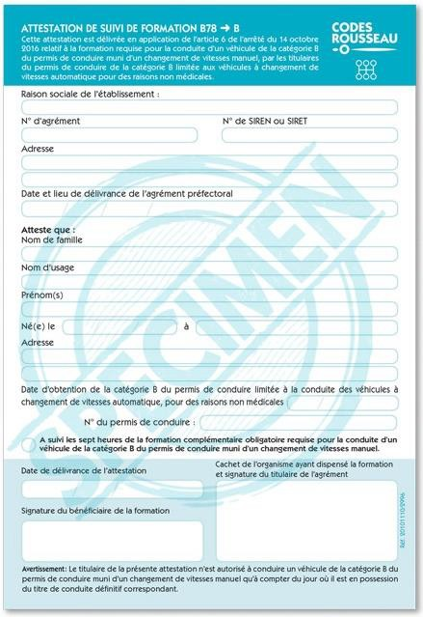

**RESULTATS ATTENDUS**

**ENCADREMENTS – INTERVENANTS**

•

Enseignant de la conduite et de la sécurité

* Permis de conduire de la catégorie B

routière

diplômé

et

titulaire

d’une

autorisation d’enseigner en cours de validité

**METHODES & MOYENS PEDAGOGIQUES**

* Méthodes actives adaptées à la formation des adultes
* Alternance de théorie et de pratiques
* Salles de cours équipées de moyens multimédias
* Véhicules adaptés à l’enseignement
* Fiche de suivi électronique sur Codes Rousseau Formateur ou support papier et le livret d’apprentissage
* Fourniture de supports pédagogiques spécifiques

**METHODES & MOYENS PEDAGOGIQUES**

* Un livret d’apprentissage est utilisé pour suivre l’acquisition ou l’amélioration des compétences en formation
* Feuilles de présence émargées par les stagiaires pour les formations d’inscrivant dans le cadre de la formation

professionnelle

* Un questionnaire est utilisé pour mesurer la satisfaction globale des stagiaires sur l’organisation, les qualités

pédagogiques du formateur, les méthodes et supports utilisés…

* *Conditions de réussite :* satisfaire un examen blanc.

**SANCTION DE LA FORMATION**

* Obtention de l’attestation en application de l’article 6 de l’arrêté du 14 Octobre2016 relatif à la formation requise pour la conduite d’un véhicule de la catégorie B muni d’un changement de vitesses manuel
* Chaque situation de handicap étant unique, nous vous demandons de préciser à l’inscription votre handicap. Nous pourrons ainsi confirmer l’ensemble des possibilités d’accueil et de mise en œuvre de la formation. L’accessibilité aux locaux de la formation est sous la responsabilité de l’organisme accueillant. La formation est délivrée au moyen de supports visuels commentés, et donc accessible à toute personne pouvant les suivre, y compris munie le cas échéant d’équipements adaptés.

NOM ADRESSE – CP - VILLE

N° siret – N° d’agrément

Téléphone – Mail : - Site

**ACCESSIBILITE A LA FORMATION –**

**INFORMATION HANDICAP**